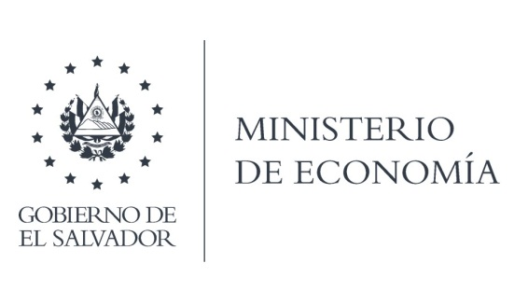

UNIDAD DE ACCESO A LA INFORMACIÓN PÚBLICA (UAIP)

La Dirección General de Estadísticas y Censos (DIGESTYC), en atención y respuesta al requerimiento de información, informó que fue entregado la información a través de un link, la Base de Datos EHPM año 2018 y el diccionario.

Lic. Laura Quintanilla
Oficial de Información

MINISTERIO DE ECONOMÍA REPÚBLICA DE EL SALVADOR, C.A.
Alameda Juan Pablo II y Calle Guadalupe Edificio Cl - C2, Centro de Gobierno. San Salvador
Teléfonos (PBX): (503) 2590-5600
www.minec.gob.sv

